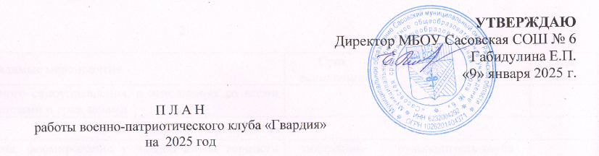

| №  пп | Проводимые мероприятия | Срок  исполнения | Ответственные  за исполнение | Отм.  о вып. |
| --- | --- | --- | --- | --- |
| **Организационные мероприятия** | | | | |
|  | Проведение организационногозаседания клуба «Патриот» с определением основных направлений военно-патриотической работы на год | январь | Директор, руководитель клуба |  |
|  | Утверждение должностей в клубе и соответствующих им должностных обязанностей, иных регламентирующих профильную подготовку клуба документов. | январь | Директор, руководитель клуба |  |
|  | Формирование отделений и взводов в соответствии с учебным штатом | январь | руководитель клуба |  |
|  | Для организации качественной системы управления военно - патриотического клуба и приближения её структуры к требованиям общевоинских уставов и традиций ВС РФ из числа учащихся назначить:  - командира учебного взвода,  - заместитель командира учебного взвода,  - командира (-ов) отделения (-ий).  Состав взвода и отделений определить приказом директора школы по представлению руководителя военно - патриотического клуба. | январь | Директор, руководитель клуба |  |
|  | Разработка и представление директору школы на утверждение проектов знамени (флага), гимна, оригинальной символики (нагрудного знака, погона, шеврона и т.д.) военно-патриотического клуба | январь – июнь | руководитель клуба |  |
|  | Разработка и представление директору школы на утверждение приказов, распоряжений и указаний, обязательных для исполнения всеми членами военно - патриотического клуба, а также организация проверки их исполнения | по мере необходимости | руководитель клуба |  |
|  | Представление военно - патриотического клуба (по согласованию) в органах государственной власти и местного самоуправления, в отношениях со всеми организациями, должностными лицами и гражданами | постоянно | руководитель клуба |  |  |
| **Воспитательные мероприятия** | | | | |
|  | Воспитание чувства патриотизма, формирование у членов клуба верности Родине, готовности к служению Отечеству и его вооруженной защите | постоянно | руководитель клуба |  |
|  | Встречи с ветеранами Великой Отечественной войны, участниками боевых действий, военнослужащими, участниками СВО, курсантами | регулярно | руководитель клуба |  |
|  | Организация и проведение встреч членов клуба с представителями воинских частей по вопросам привлечения юношей к службе в ВС РФ | регулярно | руководитель клуба |  |
| **Мероприятия по изучению истории и культуры Отечества и родного края** | | | | |
|  | Организация и проведение работы членов клуба с ветеранами, участниками локальных войн, военнослужащими СВО: подбор документов, воспоминаний для оформления стендов школьного музея. | постоянно | руководитель клуба |  |
|  | Организация и проведение работы членов клуба для сбора материала в школьный музей | постоянно | руководитель клуба |  |
|  | Организация и проведение работы членов клуба для сбора материала патриотических мероприятий, акций | постоянно | руководитель клуба |  |
| **Подготовка к военной службе** | | | | |
|  | Изучение основных положений законодательства Российской Федерации в области обороны государства | в соответствии с программой клуба | руководитель клуба |  |
|  | Изучение основ безопасности военной службы | в соответствии с программой клуба | руководитель клуба |  |
|  | Участие в военных сборах | июнь | руководитель клуба |  |
| **Военно - спортивные мероприятия, соревнования, игры, показательные выступления** | | | | |
|  | Подготовка к проведению и участие в военно-спортивных играх школьного уровня | постоянно | руководитель клуба |  |
|  | Подготовка к проведению и участие в военно-спортивных играх муниципального уровня | в соответствии с программой клуба | руководитель клуба |  |
|  | Муниципальный этап игры «Зарница» | 2 раза в год  (по положению) | руководитель клуба |  |
|  | Участие в городском смотре строя и песни «Звучит салют защитникам Отечества» | май | руководитель клуба |  |
| **Мероприятия, связанные с памятными (победными) днями России,**  **событиями военной истории, воинской славы России,**  **боевыми традициями армии и флота** | | | | |
|  | Подготовка к проведению и проведение мероприятий, проводимых в школе, посвященных Дням воинской славы | по отдельному плану | руководитель клуба |  |
|  | Подготовка к проведению и проведение мероприятийк празднованию:   * Дня знаний * Дня Защитника Отечества * Дня Победы | по отдельному плану | руководитель клуба |  |
|  | Посещение городского краеведческого музея, музея воинов-интернационалистов (музей организации «Союз ветеранов боевых действий») | в соответствии с программой клуба | руководитель клуба |  |
|  | Несение Вахты Памяти | по отдельному плану | руководитель клуба |  |
|  | Участие в муниципальных, региональных и всероссийских акциях и конкурсах | По положению | руководитель клуба |  |
| **Учебно-материальная база** | | | | |
|  | Обеспечение членов военно - патриотического клуба установленной формой одежды единого образца | по отдельному плану | Директор, руководитель клуба |  |
|  | Обеспечение клуба знаменем (флагом), членов военно - патриотического клуба разработанной и утвержденной директором школы оригинальной символикой (нагрудными знаками, погонами, шевронами) | по отдельному плану | Директор, руководитель клуба |  |
|  | Совершенствование УМБ военно-патриотического клуба | постоянно | Директор, руководитель клуба |  |